## 配置文件

打开“ExpressProfiler.exe.config”，找到节点“ConfigUserInfo”如图：

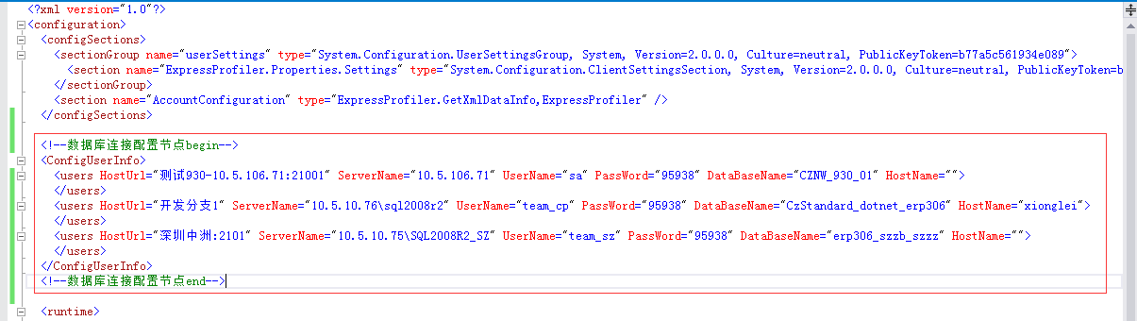

在其中增加“users”节点，节点各属性说明如下：

HostUrl：数据库信息唯一标识（比如可以直接写网站地址，或者中文说明）

例如：测试分支1，<http://10.5.106.71:21001>

ServerName:数据库服务器名称。

例如：10.5.106.71

UserName:数据库用户名。

例如：sa

PassWord:数据库服务器密码。

例如：95938

DataBaseName:数据库名称。

例如：CZNW_930_01

HostName:IIS部署程序主机名称。

例如：mys-XXXX

**默认已配置了“测试930数据库”，“开发标准数据库”**

如果对应属性未填写，则不对未填写条件进行跟踪过滤。

其中HostUrl ，ServerName，UserName，PassWord必填。

打开程序默认会加载第一个“users”节点的数据库连接信息。

## 扩展程序功能

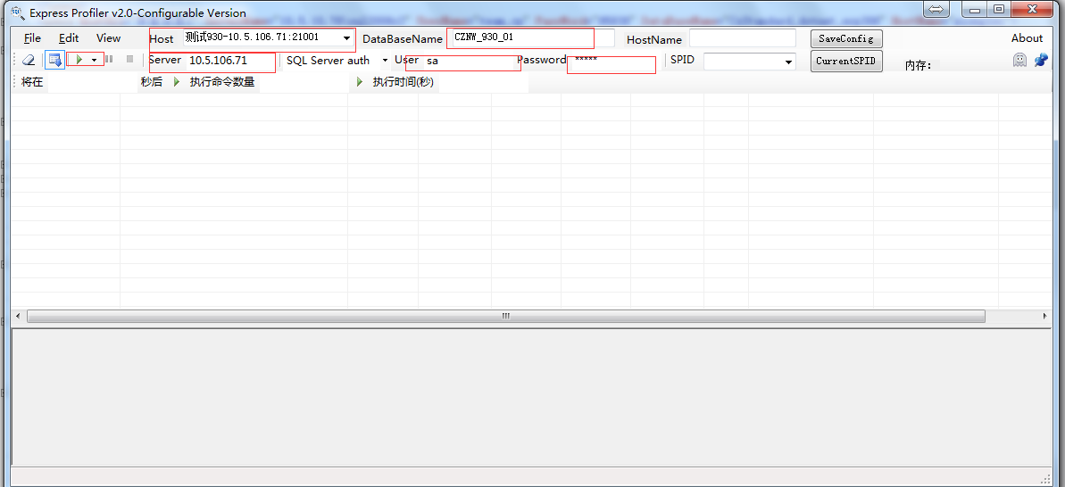

如图：

1. 打开后默认加载配置文件第一个“users”节点的数据库信息，切换【Host】可以自动切换配置文件中的所有数据库连接信息。
2. 点击工具栏第二排，启动跟踪。
3. 设置固定多少秒后，执行固定多少命令或者执行固定时间长度（秒）的SQL跟踪后立即停止。（注：【执行命令数量】和【执行时间(秒)】非精确，存在误差，可以多指定一些数量和时间）

方法：在工具栏第三排，填写多少秒后，在【执行命令数量】和【执行时间(秒)】后的文本框输入数量或者秒数，然后按工具栏第三栏对应的执行。

1. 数据库配置信息，可以在界面修改，点击【SaveConfig】进行保存配置文件。

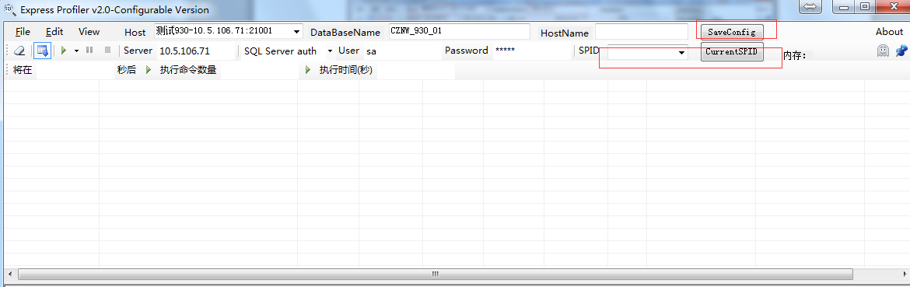

1. 在启动跟踪后 ，每个连接的SPID进程会自动加载到【SPID】的进行下拉中，选择固定SPID后，点击【CurrentSPID】即可只跟踪当下SPID连接。（SPID可能会被回收后再利用）